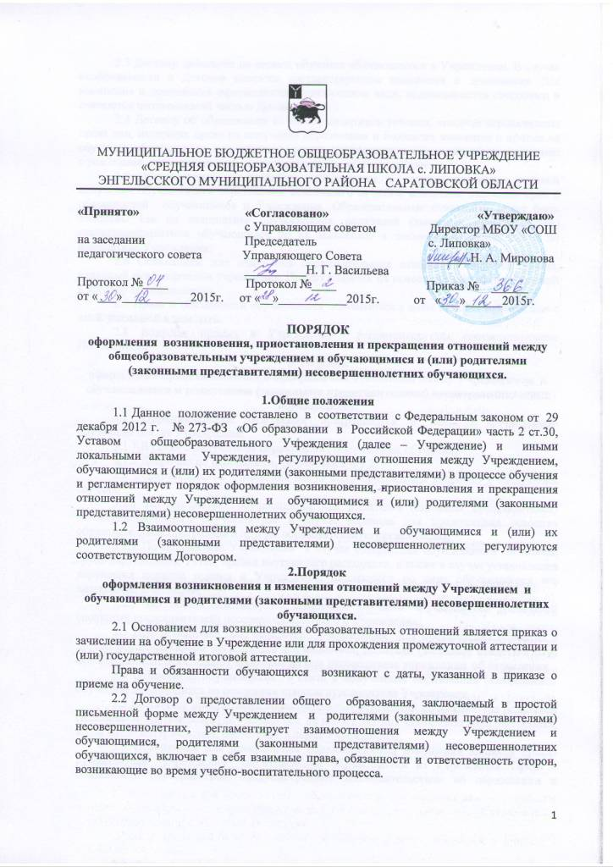

2.3 Договор действует на период обучения обучающегося в Учреждении. В случае необходимости в Договор вносятся соответствующие изменения и дополнения. Все изменения и дополнения оформляются в письменном виде, подписываются сторонами и считаются неотъемлемой частью Договора.
2.4 Договор об образовании не может содержать условия, которые ограничивают права лиц, имеющих право на получение образования и подавших заявления о приеме на обучение обучающихся, или снижают уровень предоставления им гарантий по сравнению с условиями, установленными законодательством об образовании.
2.5 Образовательные отношения изменяются в случае изменения условий получения обучающимся образования, повлекшего за собой изменение взаимных прав и обязанностей обучающихся и Учреждения. Образовательные отношения могут быть изменены как по инициативе обучающихся, родителей (законных представителей) несовершеннолетних обучающихся по их заявлению в письменной форме, так и по инициативе Учреждения.
2.6 Основанием для изменения образовательных отношений является приказ, изданный руководителем учреждения. Приказ издается на основании внесения изменений в договор об образовании.
2.7 Права и обязанности обучающихся изменяются с даты издания приказа или с иной указанной в нем даты.
2.8 Вопросы приема в Учреждение регламентируется соответствующим Положением.
3. Порядок
оформления приостановления и прекращения отношений между Учреждением и обучающимися и родителями (законными представителями) несовершеннолетних обучающихся.
3.1 Образовательные отношения прекращаются в связи с отчислением обучающегося из Учреждения:
3.1.1 В связи с получением образования (завершением обучения)
3.1.2 Досрочно по основаниям, указанным в п.3.2.
3.2 Образовательные отношения могут быть прекращены досрочно в следующих случаях:
3.2.1 По инициативе обучающегося или родителей (законных представителей) несовершеннолетнего обучающегося в случае перевода для продолжения освоения образовательной программы в другую образовательную организацию;
3.2.2 По инициативе Учреждения в случае совершения обучающимся действий, грубо нарушающих Устав, правил внутреннего распорядка, а также в случае установления нарушения порядка приема в Учреждение, повлекшего по вине обучающегося его незаконное зачисление;
3.2.3 По обстоятельствам, не зависящим от воли обучающегося (родителей (законных представителей) несовершеннолетнего и Учреждения;
3.3 При оставлении обучающимся Учереждения для продолжения обучения в другой образовательной организации обучающийся, родители (законные представители) несовершеннолетних подают заявление на имя руководителя учреждения об отчислении.
3.4 Отчисление обучающихся в связи с получением образования (завершением обучения) производится на основании приказа руководителя Учреждения.
3.5 Досрочное прекращение образовательных отношений по инициативе родителей (законных представителей) обучающегося не влечет для них каких-либо дополнительных, в том числе материальных, обязательств перед Учреждением.
3.6 Основанием для прекращения образовательных отношений является приказ руководителя учреждения об отчислении обучающегося из Учреждения. Права и обязанности обучающегося, предусмотренные законодательством об образовании и локальными нормативными актами Учреждения прекращаются с даты его отчисления из Учереждения.
3.7 При досрочном прекращении образовательных отношений Учреждение в трехдневный срок после издания приказа об отчислении обучающегося отчисленному лицу выдает справку об обучении по образцу, самостоятельно устанавливаемому Учреждением.

